План отключений потребителей
Дата | Время | Отключаемые объекты и  территории | Причина отключения
05.07.22 | 09⁰⁰-17⁰⁰ | с. Лебедевка часть ул.: Зеленая | ТП-304 для К.Р.
05.07.22 | 11⁰⁰-17⁰⁰ | с. Н. Усцелемого часть ул.: 50 Лет Колхоза, Дорожная, Дружбы, Мира.  Организации: Д/сад | ВЛ 0,4 №3 от ТП-127 для замены провода на СИП
05.07.22 | 09⁰⁰-17⁰⁰ | с. Пичугино: полностью | выправка опор на ВЛ-10 Выдрино
05.07.22 | 09⁰⁰-17⁰⁰ | с. Речьное: часть ул.: Центральная, Старая, Речной, Молодежная, Клубная, Вознесенского, Дорожная, Береговая,  Организации: Д/сад | выправка опор на ВЛ-10 Выдрино
05.07.22 | 09⁰⁰-13⁰⁰ | с. Уйское часть ул.: Аэродромная, Пролетарская. | ВЛ0.4№1 от ТП-210 для обрезки крон деревьев
05.07.22 | 13⁰⁰-17⁰⁰ | с. Уйское часть ул.: Спортивная, Пролетарская. | ВЛ0.4№2 от ТП-210 для обрезки крон деревьев

Уважаемые потребители электроэнергии!
Во времени отключения и включения объектов будут незначительные корректировки, но объект не может быть обесточен ранее заявленного времени.
Возможны незапланированные перерывы в электроснабжении для производства внеплановых кратковременных работ и ликвидации аварий без предупреждения.
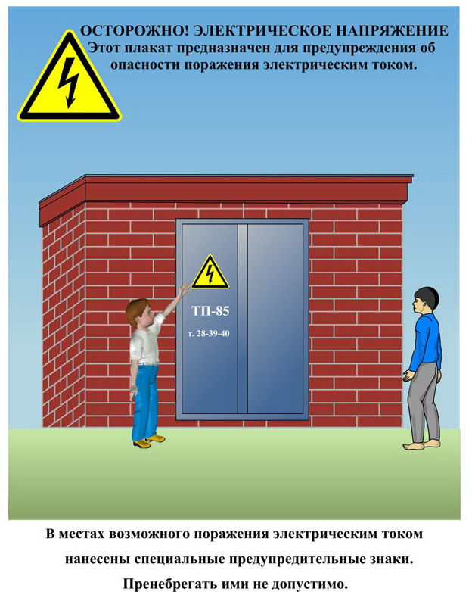
Сообщите о возможных местах поражения электрическим током!
Телефон диспетчера РЭС 3-13-01 круглосуточно.

